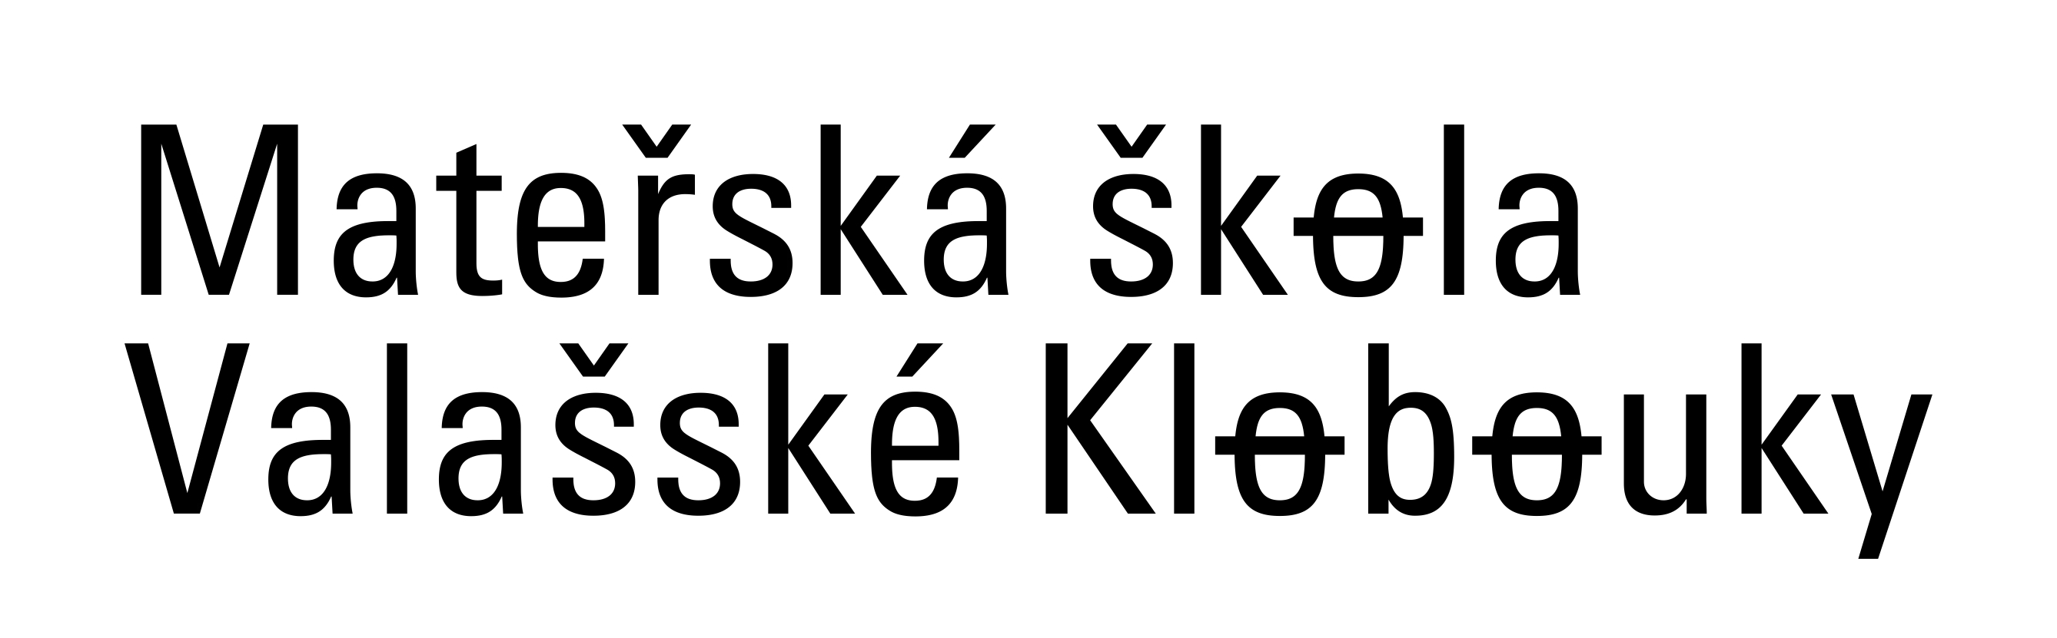

okres Zlín, příspěvková organizace, Školní 850, 766 01 Valašské Klobouky

Čestné prohlášení OSVČ

Já, ……………………………………………………… (jméno a příjmení)
narozen/ a ……………………………………………… (datum narození)
rodné číslo ……………………………………………………………………………………..
IČO ……………………………………………………………………………………………..
trvalé bydliště……………………………………………………………………………………

čestně prohlašuji, že od 1. 1. 2022. do 31. 12. 2022. platím zálohy na pojistné na důchodové
pojištění a příspěvek na státní politiku zaměstnanosti.
Zavazuji se, že v případě změny budu neprodleně informovat poskytovatele péče o děti
v dětské skupině o změnách, které u mě v souvislosti s podnikáním nastaly.
Svým podpisem potvrzuji, že výše uvedené údaje jsou přesné a pravdivé, jsem si vědom/a
důsledků uvedením nepravdivých údajů.Tyto údaje jsou poskytovány dobrovolně.

V ……………………………. (místo sepsání) ……………………… (aktuální datum podpisu)

Podpis ………………………………………………………….

